Тема: Електропроводка в електротехнічному плінтусі
- Використовуючи підручник, опорний конспект та Internet ресурси опрацювати матеріал з даної теми, законспектувати основні положення теми згідно плану, письмово відповісти на контрольні запитання .
- зарисувати рисунок 2 «Конструкція плінтуса»
Internet ресурси:
https://uagehat.ru/stroyka/703-elektrotehnichnij-plintus.html
Конспект
Електротехнічний плінтус являє собою спеціальних кожух, який використовується для прокладки проводів. Використання такого пристрою дозволять істотно полегшити всі роботи з розведення кабелів в межах квартири, при цьому забезпечивши естетичний зовнішній вигляд житла і високий рівень безпеки.
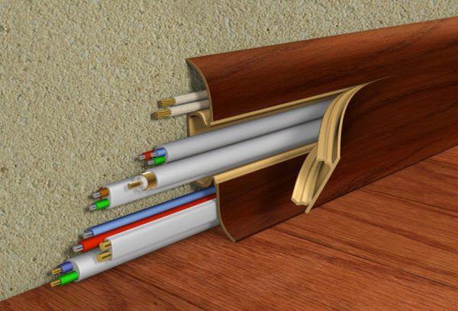
Що ж являє собою електротехнічний плінтус?
Конструкція цього пристрою досить проста:
• Основні елементи плінтуса виготовляються з полівінілхлориду - досить міцного пластика, інертного до більшості хімічних впливів. Більшість моделей виробляють з ПВХ з підвищеним вмістом пластифікатора, що запобігає ламкість деталей і забезпечує достатню еластичність.
куточки зовнішні і внутрішні для з`єднання окремих планок плінтуса в кутах кімнати; з`єднувачі для плінтусних планок, необхідні при монтажі двох відрізків плінтуса уздовж довгої стіни; заглушки; монтажні бокси для розведення проводів.
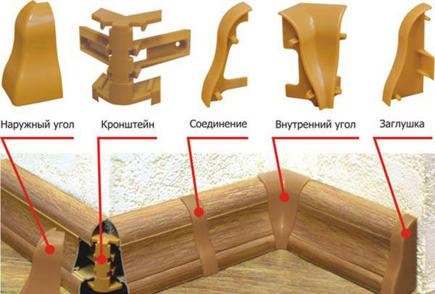
Рис 2
переваги
Електротехнічні плінтуса володіють рядом незаперечних плюсів:
• Установка кожуха дозволяє здійснювати приховану прокладку електропроводки без розтину стін і демонтажу обробки або обшивки.
• Крім того, використовуючи подібний плінтус, можна приховати дроти від переносної електроніки, антенні і мережеві кабелі - тобто ті провідники, які не можна замуровувати в стіну за визначенням.
• Конструкція більшості моделей плінтусів забезпечує безперешкодний доступ до їх вмісту для профілактики, ремонту, заміни і т.д. При цьому захисна панель досить легко знімається і повертається на місце без застосування інструментів.
Недоліки плінтусів з кабель-каналами пов`язані, як правило, з деякими особливостями конкретних моделей: плінтус з гнучкими краями з часом втрачає еластичність, через що між покриттям підлоги і самим декоративним елементом можуть з`явитися щілини; розтин окремих типів плінтуса здійснити досить складно без ризику пошкодити кріплення; плінтуса з дешевого ПВХ схильні до вицвітання, дуже тендітні, можуть растрескаться при монтажі.
Порядок виконання робіт при установці плінтуса

